**MOBİL UYGULAMA GELİŞTİRME DERSİ**

**FİNAL PROJESİ RAPORU**

MERT CAN DÜLDÜL / 369556

Projenin Konusu : Alışveriş odaklı android uygulama tasarlama.

Projenin Amacı : Her türlü ürün alışverişinin yapılabileceği bir platform oluşturmak.

Projede Kullanılan Kütüphaneler ve Eklentiler :

* **Firebase**

Uygulama içindeki verileri barındırmak için bu veritabanını kullandım.

* **Picasso**

Uygulamanın kullanıcı ile etkileşimini arttırmak amacıyla kullanılan fotoğrafların ekran üzerinde gösterilmesini bu kütüphane arayıcılığıyla sağladım.

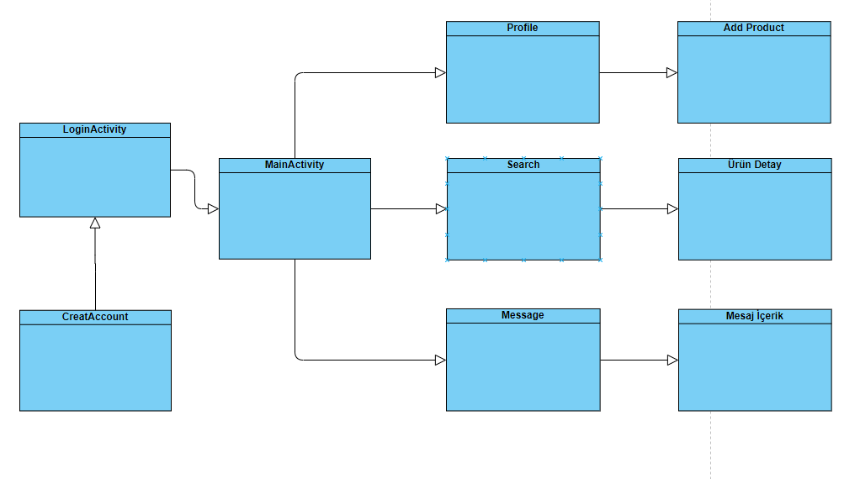**UYGULAMANIN TEMEL YAPISI**

Yukarıdaki görselde uygulamadaki temel aksiyonlar gösterilmektedir. Her bir kutu, uygulamada kullanıcının karşısına çıkan bir aksiyonu, ok işaretleri ise her bir aksiyona giden ulaşımı temsil etmektedir.

Bir kullanıcının ürün eklemek istediğini varsayalım. Bunun için kullanıcı öncelikle şu yolları izlemelidir:

1. Uygulamaya giriş yapmalı
2. Profile sayfasına gelmeli

**UYGULAMA HAKKINDA TEKNİK DETAY**

Uygulama **LoginActivity** ve **MainActivity** olmak üzere iki temel düzenden oluşmaktadır. LoginActivity uygulamaya ilk defa giriş yapılacağında giriş yapma ve kaydolma aksiyonunun yer aldığı, MainActivity fragment yönlendirmelerini yaptığımbölümdür.

Uygulamanın her telefonda optimize ve tam performanslı çalışması için fragment yapılarını bolca kullandım.

Uygulama 3 Ana fragment barındırmaktadır ;

1.Profile

2.Search

3.Message

Bu fragmentlerin her birinde de bulunduğu sayfanın görevlerini yerine getiren fragmentler kullanılmaktadır.

Giriş yapan kullanıcının tüm bilgileri her bir sayfaya aktarılmaktadır.

[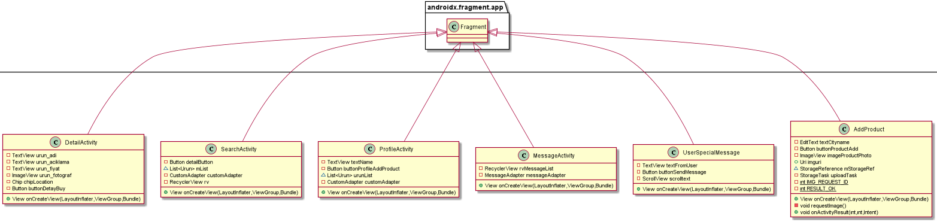](10.PNG)Fragmentler için Uml Class Diyagramı şu şekildedir ;

**FRAGMENTLER’İN İÇERİKLERİ**

1. **Profile Fragment**
   1. Sadece bizim sattığımız ürünleri görüntüleyebildiğimiz RecylerView yapısı vardır.
   2. **AddProduct Fragment**

Satmak istediğimiz ürünler bu sayfa sayesinde veri tabanına kaydolur.

1. **Search Fragment**
   1. Tüm kullanıcıların satışa çıkardığı ürünleri görüntüleyebildiğimiz RecylerView yapısı vardır.
   2. **Detail Fragment**
      1. Ürüne ait daha fazla detayı barındıran bir fragment
      2. Satın almak istediğimiz ürünün sahibiyle iletişim kurmak için mesaj gönderen bir buton yer alır ve mesajlaşma aksiyonu başlar.
2. **Message Fragment**
   1. Detay sayfasından mesaj gönderdiğimiz ürünün sahibinin de göründüğü ve mesaj içeriğini görmemizi sağlayan buton da barındıran yapı liste şeklinde RecylerView yapısı içinde kullanıcıya gösterilir.
   2. **SpecialMessage Fragment**

Alıcı ve satıcı arasındaki iletişimi sağlayan bu fragment mesaj içeriklerinin görüntülenmesi için kullanılır.

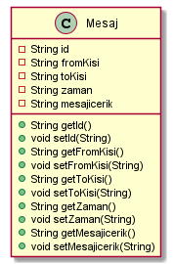**CLASS YAPISI**

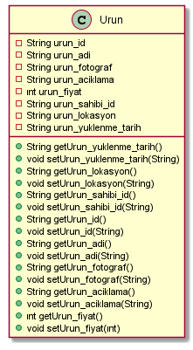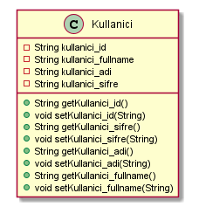

Nesne yönelimli olarak yukarıda detaylandırılmış olan üç sınıfı kullandım. Her türlü veri getirme ve yükleme işlemlerinde bu temel sınıfları baz aldım.

Her bir kullanıcıya ait ürünleri arasında ilişki kurabilmem için Urun tablosuna “urun_sahibi_id” adında alan oluşturdum. Bu sayede NoSql veritabanında ilişkisel veritabanı işlemlerini sağladım.

Mesajlaşmanın ise her alıcı ve satıcı gizliliğini sağlayabilmek için Kullanıcı tablosu ile ilişki sağlayabilmek için “fromKisi” ve “toKisi” adında değişkenler ile sağladım.

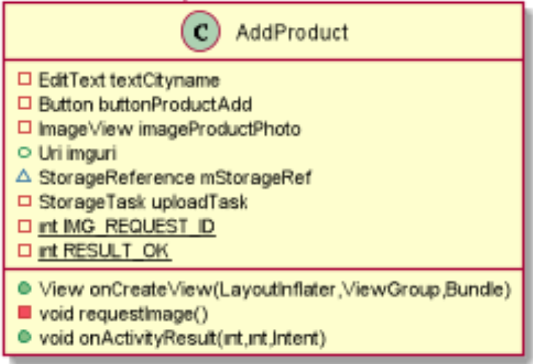**OLAYLAR**

**Ürün ekleme** işleminden sorumlu sınıf yapısı yandaki fotoğrafta görülmektedir.

Ürünün verileri FirebaseDatabase’e

fotoğraf içerikleri ise

FirebaseStorage’e yüklenir.

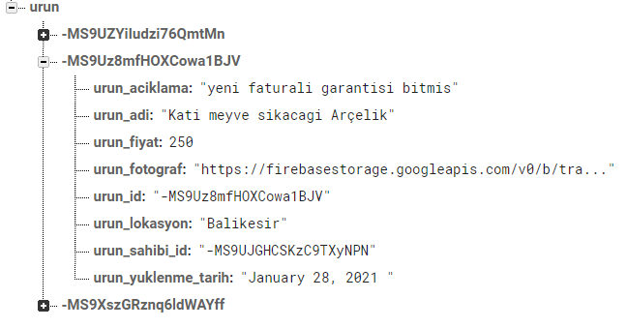

Yukarıdaki fotoğraf her bir ürüne ait bir veri girdisini gösterir.

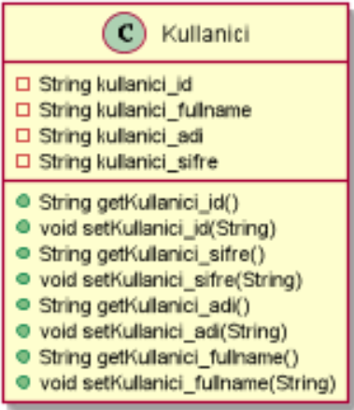**Kullanıcı** tablosu yapısı yandaki fotoğrafta belirtilmiştir.

Eğer yeni bir kullanıcı kaydolmak isterse kayıt işlemi yapısı bu şekilde olacaktır.

Veritabanında da görüntüsü aşağıdaki gibi olacaktır.

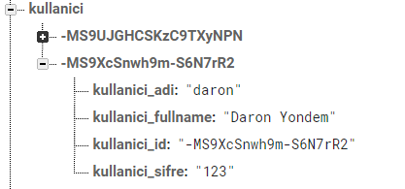

Her bir girdi için atanan benzersiz id değeri tablonun içine aktarılmıştır. Benzersiz id değerleri Firebase tarafından atanıyor fakat bunun girdilerin içerisindeki kullanici_id kolonuna bizim atamamız gerekiyor.

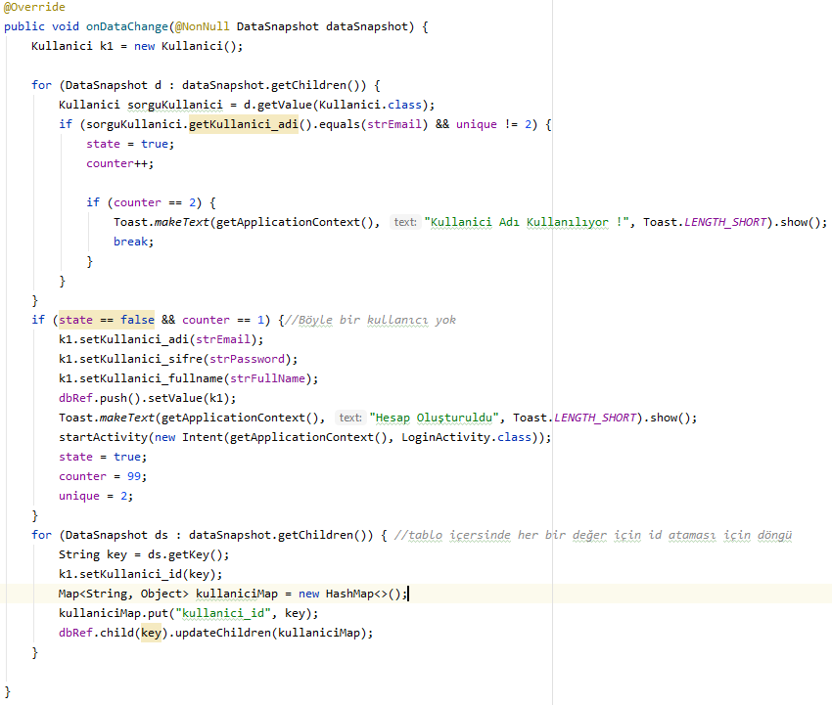Bunun için tasarladığım kod bölümü aşağıda belirtiyorum.

Kullanıcı kaydolmak için belli gerekliliklerden geçmek zorundadır. Kullanıcı adının benzersiz olması, gerekli alanların boş geçilmemesi bunlara örnektir.

Her bir veriye İd ataması HashMap kullanarak atanmaktadır.

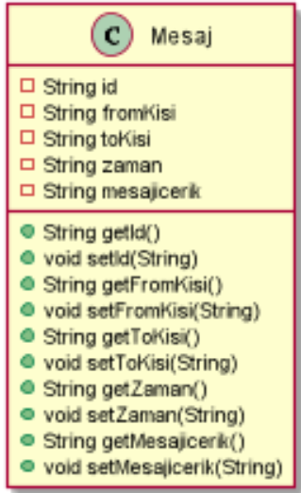Mesaj tablosunun yapısı yandaki fotoğrafta belirtilmiştir.

“fromKisi” ve “toKisi” alanları Kullanıcı tablosu ile ilişkisel veritabanı sağlaması için belirtilmiş alanlardır.

Bu sayede özel mesaj tasarımı sağlanmış oldu.

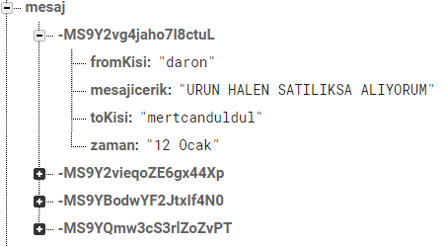

Her biri mesajın veri tabanındaki görüntü yukarıdaki fotoğraftaki gibidir.

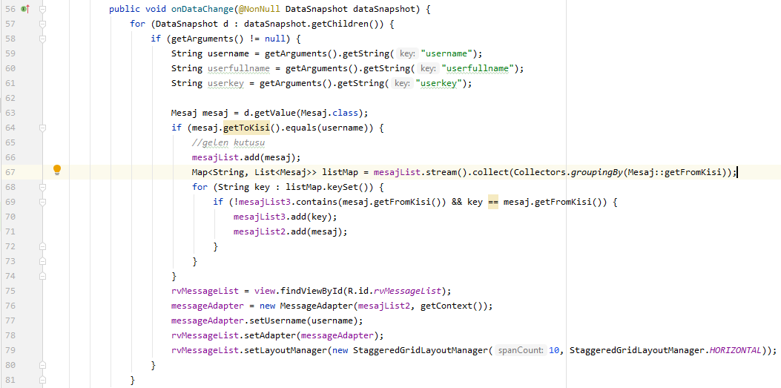Mesaj sayfasındaki RecylerView yapısı içine yerleştirilen mesaj kutusu tasarımı aşağıdaki kod sayesinde koşmaktadır.

67.satırda bulunan stream metodunu kullanarak gelen her bir kullanıcıyı gruplayıp tek bir listede göstermeyi sağladım bu sayede her kullanıcı tek bir sırada görülmüş olur.

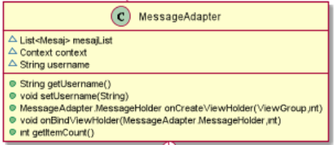Mesaj ve Urun içeriklerinin görüntülenmesinde veri tabanından çekilen verilerin doğru gösterilmesi amacıyla ara katman olan Adapter yapısını kullandım.

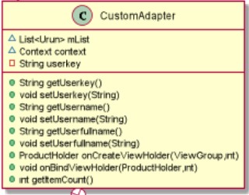Message Adapter yapısı yandaki fotoğraftaki gibidir.

Message Adapter yapısı

yandaki fotoğraftaki gibidir.

**UYGULAMA EKRAN GÖRÜNTÜLERİ**

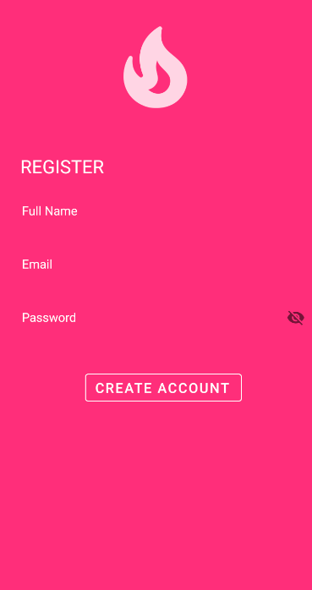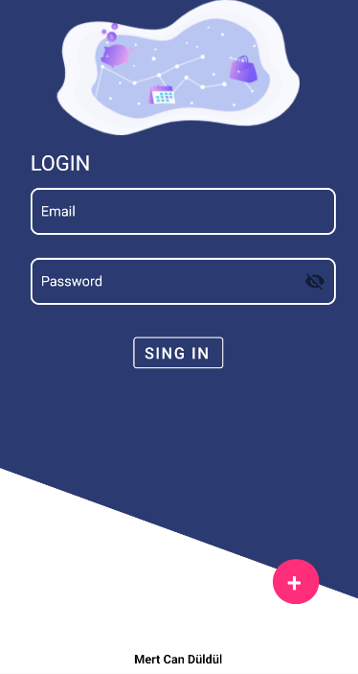

Giriş ve Kayıt sayfası tasarımı

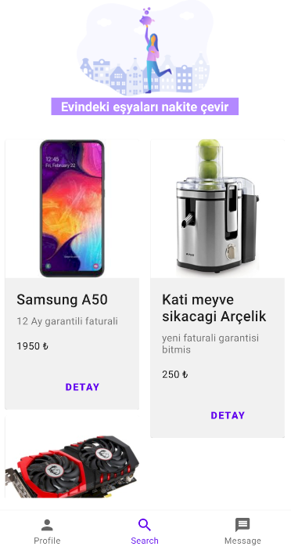Uygulamaya giriş yaptığımızda kullanıcıları satış yapma odaklı uygulama sloganı yer almakta, alt kısımda ise RecylerView yapısında bulunan kullanıcıların satışa çıkardığı ürünleri rahatlıkla görüntülüyoruz.

Uygulama hakkında detay için her bir ürünün altındaki detay butonuna tıklayabiliriz.

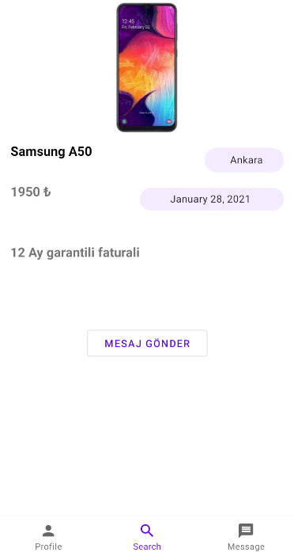Urun detayıda yandaki fotoğrafta gösterilmiştir.

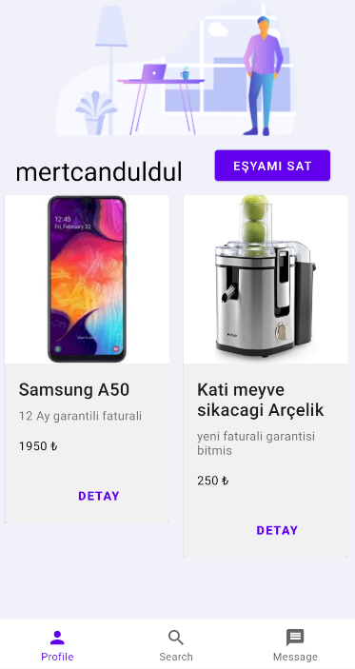Profile sayfamızda satışa çıkardığımız ürünleri Anasayfada kullanılan yapıya benzeri bir yapı kullanılarak gösterilmektedir.

Eşyamı sat butonuna bastığımızda alttaki sayfamız gösteriliyor.

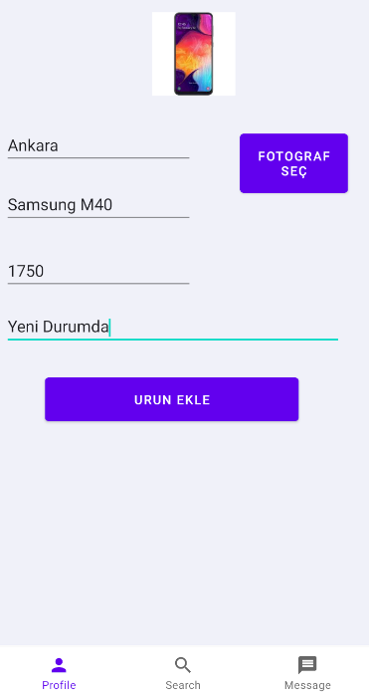Urun hakkında gerekli bilgilerde doldurulduktan sonra ürün hakkında fotoğrafta ekleyebiliriz.

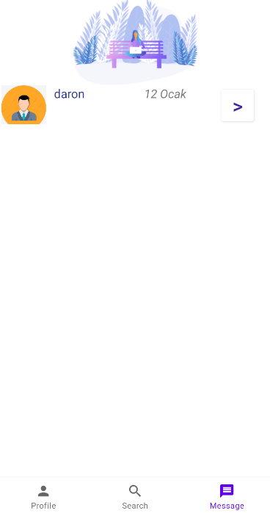Satışa çıkan ürünlerimizle ilgilenen kişilerden gelen mesajlar bu şekilde görünecektir. Fotoğrafta örnek bir içerik görüntülüyoruz.

Bu kısımda Gelen Kutusu tasarımı görünmektedir.

Mesaj içeriğini görüntülemek istersek ilgili kişinin yanındaki butona basmamız yeterlidir.

Bu durumda aşağıdaki sayfaya yönlendirilmiş oluruz.

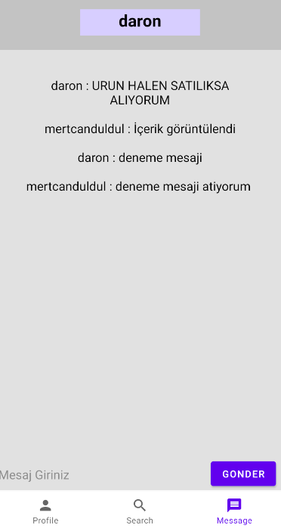

Bu tasarımda mesajı gönderen kişi ve içeriği rahatlıkla görüntüleyebiliyoruz.

İletişime geçmek için bizde alt kısımda bulunan alandan mesaj gönderebiliriz.